บทที่ 1
บทนำ

  - ที่มาและความสำคัญของปริญญานิพนธ์
ในยุคปัจจุบันที่การเรียนการสอนมีการเปลี่ยนแปลงอย่างรวดเร็ว การติดตามผลการเรียนของนักศึกษาเป็นสิ่งที่ท้าทายมากยิ่งขึ้น โดยเฉพาะอย่างยิ่งเมื่ออาจารย์ผู้สอนต้องดูแลนักศึกษาจำนวนมาก ทั้งในส่วนของนักศึกษาที่เรียนในสาขาวิชาต่าง ๆ ทำให้การติดตามงานของนักศึกษามีความซับซ้อนและใช้เวลามากขึ้น ความยุ่งยากนี้อาจส่งผลให้เกิดปัญหา เช่น นักศึกษาไม่สามารถติดตามงานของตนได้อย่างเหมาะสม หรืออาจารย์ไม่สามารถประเมินผลการเรียนรู้ได้อย่างถูกต้องและทันเวลา ซึ่งอาจทำให้เกิดผลกระทบด้านการเรียนรู้และประสิทธิภาพการสอนในภาพรวม
ด้วยการพัฒนาของเทคโนโลยีในปัจจุบัน มีการนำเครื่องมือดิจิทัลมาใช้ในการสื่อสารและเรียนรู้มากขึ้น การสร้างโปรแกรมส่งการบ้านออนไลน์จึงถือเป็นทางเลือกที่น่าสนใจในการแก้ไขปัญหาการติดตามงานของนักศึกษา โดยโปรแกรมนี้จะช่วยให้กระบวนการส่งการบ้านและติดตามผลการเรียนเป็นไปอย่างมีประสิทธิภาพมากขึ้น นักศึกษาสามารถส่งการบ้านได้อย่างรวดเร็วและมีการบันทึกข้อมูลอย่างเป็นระบบ ทำให้อาจารย์สามารถตรวจสอบและประเมินผลได้อย่างแม่นยำ อีกทั้งนักศึกษายังสามารถตรวจสอบสถานะของงานที่ส่งได้ตลอดเวลา ทำให้สามารถปรับปรุงการเรียนรู้ของตนได้อย่างต่อเนื่อง
การใช้โปรแกรมส่งการบ้านออนไลน์ไม่เพียงแต่ช่วยลดภาระงานของอาจารย์ในการติดตามงานของนักศึกษาเท่านั้น แต่ยังเพิ่มความโปร่งใสและยุติธรรมในการประเมินผลการเรียน โดยนักศึกษาสามารถเข้าถึงข้อมูลและคำแนะนำจากอาจารย์ได้อย่างทันท่วงที ไม่ว่าจะอยู่ที่ไหนหรือเวลาใด สิ่งนี้ทำให้การสื่อสารระหว่างนักศึกษาและอาจารย์เป็นไปอย่างราบรื่นและมีประสิทธิภาพมากขึ้น อีกทั้งยังช่วยประหยัดเวลาในการติดตามงานและส่งเสริมการใช้เวลาที่มีอยู่ให้เกิดประโยชน์สูงสุด ในยุคดิจิทัลที่เทคโนโลยีเป็นส่วนหนึ่งของชีวิตประจำวัน การนำโปรแกรมส่งการบ้านออนไลน์มาใช้นับว่าเป็นการปรับตัวให้สอดคล้องกับวิธีการสอนในปัจจุบันและเพิ่มประสิทธิภาพในการเรียนการสอนให้กับทั้งนักศึกษาและอาจารย์

  - วัตถุประสงค์
1.2.1 เพื่ออำนวยความสะดวกให้อาจารย์สามารถตรวจสอบและประเมินผลการส่งการบ้านของนักศึกษาได้อย่างแม่นยำและรวดเร็ว
1.2.2 เพื่อให้นักศึกษาสามารถติดตามสถานะงานที่ส่ง รวมถึงรับทราบผลการประเมินและคำแนะนำจากอาจารย์ได้อย่างรวดเร็วทุกที่ ทุกเวลา
1.2.3 เพื่อศึกษาประสิทธิภาพและผลกระทบของการใช้โปรแกรมส่งการบ้านออนไลน์ต่อการเรียนรู้และการประเมินผลของนักศึกษา

  - ขอบเขตของปริญญานิพนธ์
1.3.1 ขอบเขตของผู้ใช้งาน
นักศึกษา
1.3.1.1สามารถสมัครสมาชิกและเข้าสู่ระบบได้
1.3.1.2สามารถดูรายวิชาที่ลงทะเบียนทั้งหมดได้
1.3.1.3สามารถตรวจสอบสถานะการส่งการบ้านได้
1.3.1.4สามารถอัปโหลดไฟล์งานหลายประเภท เช่น .png, .jpg, .docx, .pdf, .xlsx, .txt
1.3.1.5แจ้งเตือนเมื่อมีการบ้านใหม่หรือมีการอัปเดตจากอาจารย์
1.3.1.6สามารถดูคะแนนของการบ้านที่ได้รับการตวรจแล้วได้
1.3.1.7สามารถยกเลิกการบ้านที่ส่งไปแล้วได้ก่อนกำหนดเวลา

อาจารย์
1.3.2.1สามารถสมัครสมาชิกและเข้าสู่ระบบได้
1.3.2.2สามารถสร้างและจัดการการบ้านใหม่ รวมถึงกำหนดหัวข้อ คำอธิบาย และวันกำหนดส่ง
1.3.2.3สามารถแก้ไขและลบการบ้านที่สร้างขึ้นได้
1.3.2.4สามารถสร้างห้องเรียนได้
1.3.2.5สามารถตรวจสอบการส่งการบ้านองนักศึกษาและดูว่ามีใครส่งหรือไม่ส่งหรือส่งล่าช้า
1.3.2.6สามารถให้คะแนนและแสดงความคิดเห็นในงานที่ส่งมา
1.3.2.7สามารถขยายเวลาส่งการบ้านให้กับนักศึกษาได้ตามความจำเป็น
1.3.2.8สามารถเพิ่มสมาชิกในห้องเรียน และจัดการนักศึกษาที่เข้าร่วมห้องเรียนได้
1.3.2.9สามรถสร้างงานเดี่ยวและงานกลุ่มได้กรณีที่เป็นงานกลุ่มสามารถสร้างกลุ่มใหม่หรือดึงสมาชิกกลุ่มเดิมที่สร้างไว้ก่อนหน้านั้นเพื่อสร้างงานกลุ่มได้
1.3.2.10สามารถโพสต์หรือแสดงความคิดเห็นในห้องเรียนเพื่อสื่อสารกับนักศึกษา
1.3.2.11สามารถดูประวัติการส่งการบ้านของนักศึกษาในแต่ละใบงาน
1.3.2.12สามารถมีการแจ้งเตือนเมื่อนักศึกษาส่งงานหรือการบ้านมาใหม่
1.3.2.13สามารถExport คะแนนออกมาทางExcel ได้

แอดมิน
1.3.3.1 สามารถเข้าดูห้องเรียนทั้งหมดได้
1.3.3.2 สามารถดูสมาชิกทั้งหมดได้ และ สามารถลบห้องเรียนได้

1.3.2 ขอบเขตของซอฟต์แวร์
เครื่องมือพัฒนา
1.3.2.1ใช้ Visual Studio Code สำหรับการพัฒนาโค้ด
1.3.2.2ใช้ฐานข้อมูล PostgreSQL สำหรับการจัดการข้อมูล
1.3.2.3ใช้เฟรมเวิร์ก React.js สำหรับการพัฒนา Frontend
1.3.2.4ใช้ Node.js สำหรับการพัฒนา Backend
1.3.2.5ใช้ HTML และ CSS สำหรับโครงสร้างและการออกแบบหน้าตาเว็บ

    - ขอบเขตการทำงานของระบบ
1.3.3.1นักศึกษาและอาจารย์สามารถเข้าถึงข้อมูลจากทุกที่ ทุกเวลา ผ่านระบบออนไลน์
1.3.3.2ระบบมีการแจ้งเตือนอัตโนมัติเมื่อนักศึกษามีการบ้านใหม่หรือได้รับการประเมินผลแล้ว
1.3.3.3การจัดเก็บข้อมูลการส่งการบ้านและการประเมินผลเป็นไปอย่างปลอดภัยและเป็นระบบ

1.4 ขั้นตอนการดำเนินงาน
1.5.1 ศึกษาความต้องการและการวิเคราะห์ระบบ
1.5.2 ออกแบบระบบ
1.5.3 พัฒนาระบบ
1.5.4 ทดสอบระบบ
1.5.6 ติดตั้งและอบรมการใช้งาน
1.5.7 สรุปและประเมินผล

1.5 ประโยชน์ที่คาดว่าจะได้รับ
1.4.1 พัฒนาทักษะการใช้เทคโนโลยีของนักศึกษา ทำให้มีความพร้อมสำหรับการเรียนรู้และการทำงานในยุคดิจิทัล
1.4.2 อำนวยความสะดวกให้อาจารย์สามารถติดตามความก้าวหน้าของนักศึกษาได้อย่างมีประสิทธิภาพและแม่นยำผ่านระบบออนไลน์
1.4.3 ส่งเสริมการเรียนการสอนที่ยืดหยุ่น นักศึกษาสามารถส่งการบ้านและตรวจสอบสถานะได้ทุกที่ทุกเวลา
1.4.4 ลดภาระงานเอกสารของอาจารย์ ทำให้สามารถใช้เวลาไปกับการสอนและการให้คำปรึกษาแก่นักศึกษาได้มากขึ้น
1.4.5 เพิ่มความโปร่งใสและความยุติธรรมในการประเมินผลการเรียนของนักศึกษา

1.6 แผนการดำเนินงาน

ตารางที่ 1.1 แผนการดำเนินงานโครงงานวิศวกรรมคอมพิวเตอร์ 1
การดำเนินงาน | ก.ค.67 |  |  | ส.ค.67 |  |  |  | ก.ย.67 |  |  |  | ต.ค.67
 | 2 | 3 | 4 | 1 | 2 | 3 | 4 | 1 | 2 | 3 | 4 | 1 | 2 | 3 | 4
ศึกษาความต้องการและการวิเคราะห์ระบบ
ศึกษาการเขียนเว็บไซต์ด้วย React.js , Tailwind css , Cascading Style Sheets , Hyper Text Markup Language
ทำการพัฒนาระบบด้วยภาษาที่ศึกษามา
ตรวจสอบและแก้ไขข้อบกพร่องของเว็บไซต์ เพื่อให้เว็บไซต์ทำงานสมบูรณ์
สรุปและประเมินผล
จัดทำเล่มปริญญานิพนธ์

1.7 การแบ่งหน้าที่ความรับผิดชอบ
1.นายณพวรรษ บุญนาม รับผิดชอบ Front end
2.นายวิชญ์พล แสนทวีสุข รับผิดชอบ Back end

1.8 งบประมาณโครงงาน
1,000บาท ค่าใช้จ่ายเอกสารที่ต้องใช้ในทำง
บทที่2
ทฤษฎีงานวิจัยที่เกี่ยวข้อง
เว็ปแอปพลิเคชั่นการส่งการบ้านออนไลน์ในกรณีศึกษาจำเป็นต้องใช้ความรู้และทฤษฎีที่มีความหลากหลายเพื่อใช้ในการพัฒนาการทำงานของเว็ปแอปพลิเคชั่นการส่งการบ้านออนไลน์เพื่อช่วยในการอำนวยความสะดวกต่อการดำเนินงานอย่างเชี่ยวชาญ และความเข้าใจในอย่างถูกต้องโดยผู้จัดทำได้ทำการศึกษารายละเอียด ทฤษฎีงานวิจัยที่เกี่ยวข้องเว็ปแอปพลิเคชั่นการส่งการบ้านออนไลน์ในกรณีศึกษาจำเป็นต้องใช้ความรู้และทฤษฎีที่มีความหลากหลายเพื่อใช้ในการพัฒนาการทำงานของเว็ปแอปพลิเคชั่นการส่งการบ้านออนไลน์เพื่อช่วยในการอำนวยความสะดวกต่อการดำเนินงานอย่างเชี่ยวชาญ และความเข้าใจในอย่างถูกต้องโดยผู้จัดทำได้ทำการศึกษารายละเอียด และข้อมูลที่เกี่ยวข้องต่าง ๆ กับงานวิจัยที่เกี่ยวข้องได้ดังนี้

2.1 วิชวลสตูดิโอโค้ด (Visual Studio Code)
2.2 โพสเกรต์คิวแอล (PostgreSQL)
2.3 รีแอคเจเอส (React JS)
2.4 โหนดเจเอส (NodeJS)
2.5 เทวินซีเอสเอส (CSS)
2.6 งานวิจัยที่เกี่ยวข้อง


รูปที่ 1 Visual Studio Code

2.1 วิชวลสตูดิโอโค้ด (Visual Studio Code)
ใช้เป็นเครื่องมือหลักสำหรับเขียนและพัฒนาโค้ดโปรแกรม ทั้งในส่วน Frontend และ Backend โดยมีฟีเจอร์ที่ช่วยให้การเขียนโค้ดมีประสิทธิภาพ เช่น การตรวจสอบความผิดพลาดของโค้ด (Syntax Highlighting) และระบบส่วนขยายที่รองรับการทำงานร่วมกับเทคโนโลยีต่าง ๆ ได้ง่ายขึ้น

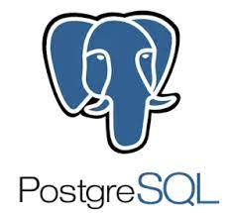
รูปที่ 2 Postgre SQL

2.2 โพสเกรต์คิวแอล (Postgre SQL)
ใช้เป็นระบบจัดการฐานข้อมูลสำหรับจัดเก็บข้อมูลที่เกี่ยวข้องกับการส่งการบ้าน เช่น ข้อมูลผู้ใช้งาน (นักศึกษาและอาจารย์), ข้อมูลการบ้าน, สถานะการส่ง และคะแนน โดย PostgreSQL รองรับการจัดเก็บข้อมูลปริมาณมากได้อย่างมีประสิทธิภาพและปลอดภัย

รูปที่ 3 React JS

2.3 รีแอคเจเอส (React JS)
ใช้สำหรับพัฒนา Frontend ของระบบ เพื่อสร้างส่วนติดต่อผู้ใช้ (User Interface) ที่สวยงามและตอบสนองรวดเร็ว ด้วยการออกแบบเชิงคอมโพเนนต์ (Component-based) ทำให้การพัฒนาและการจัดการโค้ดมีความยืดหยุ่น สามารถนำส่วนต่าง ๆ กลับมาใช้ซ้ำได้


รูปที่ 4 Node JS

2.4 โหนดเจเอส (NodeJS)
ช้เป็น Backend ของระบบ เพื่อพัฒนาฟังก์ชันต่าง ๆ เช่น การจัดการข้อมูลในฐานข้อมูล, การยืนยันตัวตนของผู้ใช้ และการทำงานแบบเรียลไทม์ โดย Node.js รองรับการประมวลผลหลายคำขอพร้อมกันอย่างมีประสิทธิภาพ


รูปที่ 5 CSS
2.5 เทวินซีเอสเอส (CSS)
CSS (Cascading Style Sheets) คือภาษาที่ใช้สำหรับการจัดรูปแบบและตกแต่งหน้าเว็บ HTML โดยสามารถกำหนดลักษณะการแสดงผลขององค์ประกอบต่างๆ เช่น สี, ฟอนต์, ขนาด, การจัดวางและเลย์เอาต์ ทำให้เว็บเพจดูสวยงามและมีความเป็นระเบียบ นอกจากนี้ CSS ยังช่วยให้การออกแบบเว็บไซต์เป็นไปอย่างยืดหยุ่นและง่ายต่อการปรับปรุง ทำให้สามารถเปลี่ยนแปลงสไตล์ของหน้าเว็บได้อย่างรวดเร็ว และมีประสิทธิภาพ

2.6 งานวิจัยที่เกี่ยวข้อง
รายงานการวิจัยเรื่อง "ผลสัมฤทธิ์การเรียนการสอนออนไลน์ผสมผสานการใช้สื่อการเรียนรู้ออนไลน์ ในรายวิชาโปรแกรมประยุกต์สำหรับงานห้องสมุดและสารสนเทศด้วยวิธีการเรียนรู้แบบปฏิบัติสำหรับนักศึกษาที่มีความบกพร่องทางการได้ยิน" มีวัตถุประสงค์หลักในการพัฒนาแนวทางการเรียนการสอนออนไลน์ที่เหมาะสมสำหรับนักศึกษาที่มีความบกพร่องทางการได้ยิน รวมถึงศึกษาผลสัมฤทธิ์ทางการเรียนรู้ในการสร้างผลงานจากโปรแกรมประยุกต์ต่าง ๆ ผ่านการเรียนการสอนแบบผสมผสานการใช้สื่อการเรียนรู้ออนไลน์
การวิจัยนี้มีกลุ่มเป้าหมายเป็นนักศึกษาที่มีความบกพร่องทางการได้ยิน ซึ่งลงทะเบียนเรียนในรายวิชาโปรแกรมประยุกต์สำหรับงานห้องสมุดและสารสนเทศ ภาคการศึกษา 1 ปีการศึกษา 2563 จำนวน 5 คน ตัวแปรที่ใช้ศึกษาได้แก่ ตัวแปรอิสระคือการเรียนการสอนออนไลน์ผสมผสานการใช้สื่อการเรียนรู้ออนไลน์ และตัวแปรตามคือผลสัมฤทธิ์ทางการเรียนรู้ในการสร้างผลงานจากโปรแกรมประยุกต์ต่าง ๆ โดยการวิเคราะห์ข้อมูลผู้วิจัยใช้วิธีการวิเคราะห์เนื้อหา การสังเกตพฤติกรรม และการบันทึกผลสัมฤทธิ์ของนักศึกษา เครื่องมือที่ใช้ในการวิจัยประกอบด้วยแผนการจัดการเรียนการสอนออนไลน์ สื่อการเรียนรู้ออนไลน์ แบบสัมภาษณ์ความพึงพอใจต่อการเรียนการสอน และแบบบันทึกพฤติกรรมการเรียนรู้
ข้อดีของโครงการ
- การพัฒนาแนวทางการสอนที่เจาะจงสำหรับนักศึกษาที่มีความบกพร่องทางการได้ยิน ช่วยสนับสนุนการเรียนรู้ที่เหมาะสมกับผู้เรียนที่มีความต้องการพิเศษ
- การใช้สื่อการเรียนรู้ออนไลน์ที่เหมาะสม ช่วยให้นักศึกษาสามารถเข้าถึงเนื้อหาและทักษะการเรียนรู้ได้ง่ายขึ้น
- การเรียนรู้แบบปฏิบัติช่วยให้นักศึกษามีโอกาสในการพัฒนาทักษะที่สามารถนำไปใช้ได้จริงในอนาคต
- การประเมินผลการเรียนรู้ที่หลากหลายช่วยให้ได้ภาพรวมของการเรียนรู้ที่ครอบคลุมทั้งในด้านทักษะและพฤติกรรมการเรียนรู้

ข้อเสียของโครงการ
- กลุ่มตัวอย่างที่ใช้มีขนาดเล็ก ทำให้ผลการวิจัยอาจไม่สามารถสะท้อนถึงผลลัพธ์ที่ครอบคลุมกลุ่มนักศึกษาที่มีความบกพร่องทางการได้ยินได้อย่างเต็มที่
- ข้อจำกัดด้านเทคโนโลยี เช่น การเข้าถึงอุปกรณ์และโปรแกรมต่าง ๆ อาจเป็นอุปสรรคต่อนักศึกษาในการเรียนรู้ผ่านสื่อออนไลน์
- การวัดผลสัมฤทธิ์ทางการเรียนรู้ด้วยการวิเคราะห์เนื้อหาและพฤติกรรมอาจขาดความแม่นยำ หากไม่ได้ใช้เครื่องมือที่เหมาะสมกับกลุ่มนักศึกษาที่มีความบกพร่องทางการได้ยิน
การวิจัยนี้เป็นประโยชน์อย่างยิ่งในการพัฒนาการศึกษาเฉพาะกลุ่มสำหรับนักศึกษาที่มีความบกพร่องทางการได้ยิน แม้ว่าจะมีข้อจำกัดบางประการในการดำเนินการ แต่ก็ถือว่าเป็นการพัฒนาที่ดีในการสนับสนุนการเรียนรู้เฉพาะทาง

ผู้เขียน นายกำเนิด คณะมนุษยศาสตร์และสังคมศาสตร์ นายฉลองรัตน์ บุญวงศ์ คณะครุศาสตร์ มหาวิทยาลัยสวนดุสิต 2564 ลิขสิทธิ์ของมหาวิทยาลัยสวนดุสิต (งานวิจัยนี้ได้รับทุนอุดหนุนการวิจัยจากมหาวิทยาลัยสวนดุสิต ปีงบประมาณ 2562)

รายงานการวิจัยเรื่อง "การพัฒนาบทเรียนออนไลน์ วิชาอินเทอร์เน็ตด้วยแอปพลิเคชัน Google Classroom" มีจุดประสงค์ในการสร้างและหาประสิทธิภาพของบทเรียนออนไลน์ รวมถึงเปรียบเทียบผลสัมฤทธิ์ทางการเรียนก่อนและหลังการเรียน และศึกษาความพึงพอใจของนักเรียนที่มีต่อการเรียนบทเรียนออนไลน์ในวิชาอินเทอร์เน็ต โดยใช้แอปพลิเคชัน Google Classroom สำหรับนักเรียนชั้นมัธยมศึกษาปีที่ 1ประชากรที่ใช้ในการศึกษาครั้งนี้คือนักเรียนชั้นมัธยมศึกษาปีที่ 1 ภาคเรียนที่ 1 ปีการศึกษา 2562 โรงเรียนบ้านมหาเจริญ ตำบลทุ่งมหาเจริญ อำเภอวังน้ำเย็น จังหวัดสระแก้ว จำนวน 67 คน โดยกลุ่มตัวอย่างในการวิจัยคือ นักเรียนชั้นมัธยมศึกษาปีที่ 1/1 จำนวน 34 คน ซึ่งได้มาจากการสุ่มแบบกลุ่ม (Cluster Sampling Random.) เครื่องมือที่ใช้ในการวิจัยประกอบด้วยบทเรียนออนไลน์วิชาอินเทอร์เน็ต จำนวน 4 บทเรียน แบบทดสอบวัดผลสัมฤทธิ์ทางการเรียน จำนวน 20 ข้อ และแบบสอบถามความพึงพอใจต่อการเรียนโดยใช้บทเรียนออนไลน์ จำนวน 20 ข้อ การวิเคราะห์ข้อมูลใช้สถิติพื้นฐาน เช่น ค่าเฉลี่ย ค่าร้อยละ ค่าเบี่ยงเบนมาตรฐาน และการทดสอบค่าที (t-test) เพื่อเปรียบเทียบผลสัมฤทธิ์ทางการเรียนก่อนและหลังเรียน

ข้อดีของโครงการ
- ประสิทธิภาพสูงของบทเรียนออนไลน์ บทเรียนออนไลน์วิชาอินเทอร์เน็ตที่สร้างขึ้นมีประสิทธิภาพตามเกณฑ์ (E1=82.06, E2=81.10) ซึ่งแสดงให้เห็นว่าบทเรียนเหล่านี้สามารถเพิ่มผลสัมฤทธิ์ทางการเรียนได้อย่างชัดเจน
- ผลสัมฤทธิ์ทางการเรียนที่สูงขึ้นอย่างมีนัยสำคัญ ผลการทดสอบแสดงให้เห็นว่านักเรียนมีผลสัมฤทธิ์หลังเรียนสูงกว่าก่อนเรียนอย่างมีนัยสำคัญทางสถิติที่ระดับ .01 ซึ่งสะท้อนว่าการเรียนผ่าน Google Classroom ช่วยพัฒนาความรู้ของนักเรียนได้อย่างมีประสิทธิภาพ
- ความพึงพอใจของนักเรียนในระดับสูง นักเรียนมีความพึงพอใจต่อการเรียนโดยใช้บทเรียนออนไลน์ในระดับมากที่สุด ซึ่งแสดงให้เห็นว่าเครื่องมือและวิธีการนี้ตรงกับความต้องการและความคาดหวังของนักเรียน
- การใช้เทคโนโลยีที่ทันสมัย การใช้ Google Classroom เป็นแพลตฟอร์มสำหรับการเรียนรู้ ทำให้นักเรียนได้ฝึกทักษะการใช้เทคโนโลยีที่จำเป็นสำหรับอนาคต รวมถึงช่วยเสริมสร้างความสามารถในการเรียนรู้ด้วยตนเอง

ข้อเสียของโครงการ
- การใช้งานจำกัดกับกลุ่มตัวอย่างเล็ก แม้ว่าผลการวิจัยจะแสดงผลลัพธ์ที่ดี แต่การศึกษานี้ใช้กลุ่มตัวอย่างเพียง 34 คน ซึ่งอาจไม่สามารถสะท้อนภาพรวมของนักเรียนทั้งหมดได้ การขยายกลุ่มตัวอย่างจะช่วยเพิ่มความน่าเชื่อถือของผลการวิจัย
- การพึ่งพาเทคโนโลยี นักเรียนที่ไม่มีอุปกรณ์หรือการเชื่อมต่ออินเทอร์เน็ตที่เพียงพออาจประสบปัญหาในการเข้าถึงบทเรียนออนไลน์ ทำให้โอกาสในการเรียนรู้ไม่เท่าเทียมกัน
- ขาดการสนับสนุนในด้านการเรียนรู้ที่เข้มงวด แม้ว่าบทเรียนออนไลน์จะมีประสิทธิภาพ แต่การเรียนรู้ผ่านออนไลน์อาจขาดการสื่อสารและความเข้มงวดในการติดตามความก้าวหน้าของนักเรียน เทียบกับการเรียนในห้องเรียน
ผู้เขียนนายศุภเศรษฐ์ พึ่งบัว นายเกรียงศักดิ์ บุญญา นายธนะวัฒน์ วรรณประภามกราคม - มิถุนายน 2563 คณะศึกษาศาสตร์ มหาวิทยาลัยบูรพา

รายงานการวิจัยเรื่อง "ประสิทธิภาพของการเรียนออนไลน์ในยุคโควิด-19 ของนักเรียนชั้นมัธยมศึกษาในเขตพื้นที่กรุงเทพมหานคร" มีวัตถุประสงค์เพื่อศึกษาประสิทธิภาพการเรียนออนไลน์ของนักเรียนระดับมัธยมศึกษาช่วงการระบาดของโรคโควิด-19 โดยการวิจัยนี้มุ่งเน้นการวิเคราะห์ประสิทธิภาพในภาพรวม รวมถึงการจำแนกตามลักษณะประชากร กลุ่มตัวอย่างที่ใช้ในการวิจัยคือ นักเรียนชั้นมัธยมศึกษาปีที่ 1-6 จำนวน 200 คนจากเขตพื้นที่กรุงเทพมหานคร โดยใช้แบบสอบถามมาตราส่วนประมาณค่า 5 ระดับ เป็นเครื่องมือในการเก็บรวบรวมข้อมูล ซึ่งผ่านการตรวจสอบคุณภาพแล้ว และมีค่าความเชื่อมั่นของแบบสอบถามทั้งฉบับเท่ากับ 0.905 การวิเคราะห์ข้อมูลใช้สถิติเชิงพรรณนาด้วยค่าความถี่ ค่าร้อยละ ค่าเฉลี่ย ส่วนเบี่ยงเบนมาตรฐาน และสถิติเชิงอนุมานโดยใช้การทดสอบค่าที (T-test) และการวิเคราะห์ความแปรปรวนทางเดียว
ผลการวิจัยสรุปได้ว่าประสิทธิภาพของการเรียนออนไลน์ในช่วงการระบาดของโควิด-19 สำหรับนักเรียนชั้นมัธยมศึกษาในเขตกรุงเทพมหานครอยู่ในระดับปานกลาง การวิเคราะห์ประสิทธิภาพแยกตามประชากรและช่องทางการเรียนออนไลน์แสดงให้เห็นว่า ประสิทธิภาพการเรียนออนไลน์ของนักเรียนในภาพรวมไม่ได้มีความแตกต่างกันมากเมื่อนำมาพิจารณาเปรียบเทียบนักเรียนชายและนักเรียนหญิง ซึ่งผลการวิเคราะห์แสดงว่าไม่มีความแตกต่างอย่างมีนัยสำคัญที่ระดับ 0.05
ข้อดีของโครงการ
- การวิเคราะห์ข้อมูลที่ครอบคลุมหลายมิติ โครงการนี้ศึกษาในหลายมิติ ทั้งในด้านภาพรวมของประสิทธิภาพการเรียนออนไลน์ ลักษณะประชากร และช่องทางการเรียน ทำให้ได้ข้อมูลที่ครอบคลุมและเป็นประโยชน์ต่อการปรับปรุงการศึกษา
- การใช้แบบสอบถามที่มีความเชื่อถือได้สูง แบบสอบถามที่ใช้มีค่าความเชื่อมั่นสูง (0.905) แสดงถึงความแม่นยำและความน่าเชื่อถือของเครื่องมือในการเก็บข้อมูล
- การเปรียบเทียบผลระหว่างนักเรียนชายและหญิง การวิเคราะห์แสดงให้เห็นว่าประสิทธิภาพการเรียนออนไลน์ของนักเรียนชายและหญิงไม่แตกต่างกันมาก ซึ่งเป็นข้อมูลที่สำคัญในการวางแผนพัฒนาเนื้อหาและวิธีการเรียนรู้ที่เหมาะสมสำหรับทุกเพศ
- การประเมินเชิงปริมาณที่ชัดเจน ใช้สถิติเชิงพรรณนาและสถิติเชิงอนุมานในการวิเคราะห์ข้อมูล ทำให้สามารถนำข้อมูลไปใช้ในการวางแผนพัฒนาระบบการเรียนออนไลน์ได้อย่างมีประสิทธิภาพ
ข้อเสียของโครงการ
- การระบุระดับประสิทธิภาพอยู่ในเกณฑ์ปานกลาง ผลการศึกษาที่แสดงว่าประสิทธิภาพของการเรียนออนไลน์อยู่ในระดับปานกลางชี้ให้เห็นว่ามีปัญหาหรือข้อจำกัดในการเรียนออนไลน์ ซึ่งอาจเกิดจากปัจจัยเช่นความไม่พร้อมของอุปกรณ์หรือความล่าช้าในการปรับตัวของนักเรียน
- กลุ่มตัวอย่างเฉพาะพื้นที่ การวิจัยนี้จำกัดกลุ่มตัวอย่างเฉพาะนักเรียนในกรุงเทพมหานคร ซึ่งอาจไม่ครอบคลุมหรือนำไปใช้อ้างอิงกับพื้นที่อื่นที่มีสภาพแวดล้อมการเรียนรู้ที่แตกต่างกัน
- ไม่ครอบคลุมปัจจัยทางสังคมและจิตใจ การวิจัยนี้ไม่ได้พิจารณาปัจจัยที่เกี่ยวข้องกับสภาพแวดล้อมทางสังคมและจิตใจของนักเรียน ซึ่งอาจมีผลต่อประสิทธิภาพการเรียนออนไลน์ เช่น ความเครียดจากสถานการณ์โควิด-19 หรือความกังวลเรื่องสุขภาพ
โครงการนี้แสดงถึงความพยายามในการศึกษาประสิทธิภาพการเรียนออนไลน์ในยุคโควิด-19 และให้ข้อมูลเชิงลึกที่มีคุณค่าสำหรับการปรับปรุงและพัฒนาการเรียนออนไลน์ในอนาคต
ผู้เขียน นางสาวศรัณยา สงวนวงศ์ สาขาการจัดการ คณะบริหารธุรกิจ มหาวิทยาลัยรามคำแหง พ.ศ.2563 มหาวิทยาลัยรามคําแหง

รายงานการวิจัยเรื่อง "แนวทางการพัฒนาห้องเรียนออนไลน์สำหรับอาจารย์" มีวัตถุประสงค์เพื่อศึกษาและพัฒนาระบบห้องเรียนออนไลน์ (e-learning) สำหรับอาจารย์ โดยได้ดำเนินการสำรวจและวิเคราะห์ข้อมูลผ่านการสัมภาษณ์เชิงลึกกับอาจารย์เกี่ยวกับประโยชน์ ปัญหา และแนวทางการพัฒนาห้องเรียนออนไลน์ จากการศึกษา พบว่าห้องเรียนออนไลน์มีความทันสมัย เข้าถึงได้ง่าย และมีประโยชน์ทั้งสำหรับผู้สอนและผู้เรียน เนื้อหาที่มีการนำเสนอในรูปแบบที่เป็นระบบช่วยให้ผู้สอนสามารถพัฒนาและอัปโหลดข้อมูลในหลากหลายรูปแบบ เช่น ภาพ เสียง วิดีโอ ซึ่งเป็นช่องทางที่สะดวกและประหยัดค่าใช้จ่าย อีกทั้งระบบยังมีการจัดเก็บข้อมูลอย่างปลอดภัยและเป็นระเบียบ ช่วยให้บรรลุเป้าหมายในการเรียนการสอนได้อย่างมีประสิทธิภาพ อย่างไรก็ตาม การวิจัยพบปัญหาและอุปสรรคหลายประการในการใช้งานห้องเรียนออนไลน์ ผู้สอนมักมีภาระงานสอนมากเกินไปจนไม่มีเวลาในการจัดทำบทเรียนหรืออัปเดตเนื้อหา นอกจากนี้ ยังพบว่าผู้สอนขาดแรงจูงใจในการใช้งานระบบและมักจะใช้งานเพียงแค่ในช่วงเวลาหลังเลิกงาน ปัญหาอื่นๆ รวมถึงการเชื่อมต่ออินเทอร์เน็ตที่ช้าและการใช้งานอุปกรณ์คอมพิวเตอร์ที่ไม่พร้อม ส่วนในด้านผู้เรียน ขาดความสนใจและแรงจูงใจในการเข้าใช้ระบบ รวมถึงปัญหาจากการอัปโหลดไฟล์ขนาดใหญ่ที่ระบบไม่รองรับ การวิจัยยังพบว่าผู้สอนส่วนใหญ่มีทักษะการใช้งานระบบในระดับพื้นฐานเท่านั้น และการใช้งานที่ไม่สม่ำเสมอทำให้บางครั้งผู้สอนลืมวิธีการใช้งานระบบหรือรหัสผ่าน
นอกจากนี้ การวิจัยยังได้นำเสนอแนวทางการพัฒนาห้องเรียนออนไลน์ โดยเสนอให้มีการจัดอบรมเชิงปฏิบัติการอย่างต่อเนื่องเพื่อให้ผู้สอนได้รับความรู้เกี่ยวกับการใช้งานระบบ และควรมีการติดตามผลทุกเทอม รวมถึงการประชาสัมพันธ์ให้ผู้สอนและผู้เรียนรับทราบถึงประโยชน์ของการใช้ห้องเรียนออนไลน์อย่างชัดเจน ควรเพิ่มพื้นที่การจัดเก็บข้อมูลเพื่อให้ผู้เรียนสามารถรับ-ส่งการบ้านได้อย่างมีประสิทธิภาพมากขึ้น พร้อมกันนี้ ควรมีการสร้างแรงจูงใจและกระตุ้นให้ผู้คนหันมาใช้งานระบบมากขึ้น

ข้อดีของโครงการ
- การจัดการระบบที่เป็นระเบียบและทันสมัย ห้องเรียนออนไลน์มีความสะดวกสบาย ประหยัด และสามารถอัปโหลดสื่อได้หลากหลาย ซึ่งช่วยให้ผู้สอนสามารถจัดการเนื้อหาและพัฒนาบทเรียนได้อย่างต่อเนื่อง
- การเก็บข้อมูลอย่างปลอดภัย ระบบห้องเรียนออนไลน์มีการจัดเก็บข้อมูลอย่างเป็นระเบียบ ปลอดภัย และสามารถป้องกันการสูญหายได้ ทำให้ผู้สอนมั่นใจในการใช้งานระบบ
- การสนับสนุนการเรียนรู้แบบยืดหยุ่น ผู้เรียนสามารถเรียนรู้ได้ทุกที่ทุกเวลา โดยมีสื่อการเรียนรู้หลากหลายรูปแบบที่พร้อมใช้งาน ช่วยให้การเรียนการสอนมีความยืดหยุ่นมากขึ้น
ข้อเสียของโครงการ
- ข้อจำกัดด้านเวลาและภาระงาน ผู้สอนมีภาระงานมากเกินไป ทำให้ไม่มีเวลาในการพัฒนาหรืออัปเดตเนื้อหาใหม่ในห้องเรียนออนไลน์
- ขาดแรงจูงใจในการใช้งาน ทั้งผู้สอนและผู้เรียนขาดแรงจูงใจในการใช้งานระบบ ทำให้การใช้งานไม่เต็มประสิทธิภาพ
- ความไม่พร้อมด้านเทคโนโลยี การเชื่อมต่ออินเทอร์เน็ตที่ช้าและปัญหาเรื่องอุปกรณ์ที่ไม่พร้อมของทั้งผู้สอนและผู้เรียน เป็นอุปสรรคต่อการใช้งานระบบ
- ทักษะการใช้งานที่จำกัด ผู้สอนส่วนใหญ่มีความชำนาญในการใช้งานระบบในระดับพื้นฐานเท่านั้น ส่งผลให้การใช้งานระบบไม่สม่ำเสมอ
ผู้เขียน พระสมพล กิตฺติเมธี (เชื้อกล้า) บัณฑิตวิทยาลัย มหาวิทยาลัยจุฬาลงกรณราชวิทยาลัย พุทธศักรา
บทที่ 3
ขั้นตอนการทำงาน

ในการจัดทำปริญญานิพนธ์ฉบับนี้ ผู้จัดทำได้ทำการศึกษาและรวบรวมข้อมูลที่เกี่ยวข้องอย่างละเอียด หลังจากนั้นได้เริ่มต้นการออกแบบและพัฒนาระบบตามกระบวนการที่กำหนดไว้ ซึ่งในขั้นตอนแรกคือการวิเคราะห์ความต้องการของระบบ เพื่อนำมาสู่การวางแผนและออกแบบโครงสร้างของระบบให้เหมาะสมกับวัตถุประสงค์ที่ต้องการ จากนั้นจะมีการตรวจสอบความถูกต้องและการทำงานของแต่ละส่วนอย่างรอบคอบ นอกจากนี้ยังได้มีการทดสอบและปรับปรุงระบบให้สามารถทำงานได้อย่างมีประสิทธิภาพ โดยขั้นตอนการดำเนินงานนี้สามารถอธิบายรายละเอียดได้ดังต่อไปนี้
3.1 วิเคราะห์และออกแบบโครงสร้างระบบงาน (Flowchart)
3.2 การออกแบบแผนภาพกระแสการไหลของข้อมูล (Data Flow Diagram)
3.3 การออกแบบโมเดลเชิงสัมพันธ์ (ER-Diagram)
3.4 พจนานุกรมข้อมูล (Data Dictionary)
3.5ตัวอย่างขั้นตอนการทำงานของระบบ

3.1 วิเคราะห์และออกแบบโครงสร้างระบบงาน (Flowchart)
การวิเคราะห์การทำงานของระบบงานโดยรวมเป็นขั้นตอนสำคัญที่เกี่ยวข้องกับการจัดการและประมวลผลข้อมูลภายในระบบอย่างมีประสิทธิภาพ การดำเนินการนี้ครอบคลุมการประเมินบุคลากร การสรุปผลข้อมูล และการส่งออกข้อมูล ซึ่งการออกแบบระบบดังกล่าวได้ถูกพัฒนาเพื่อให้รองรับการใช้งานของผู้ใช้ที่แบ่งออกเป็น 2 ระดับ ดังนี้
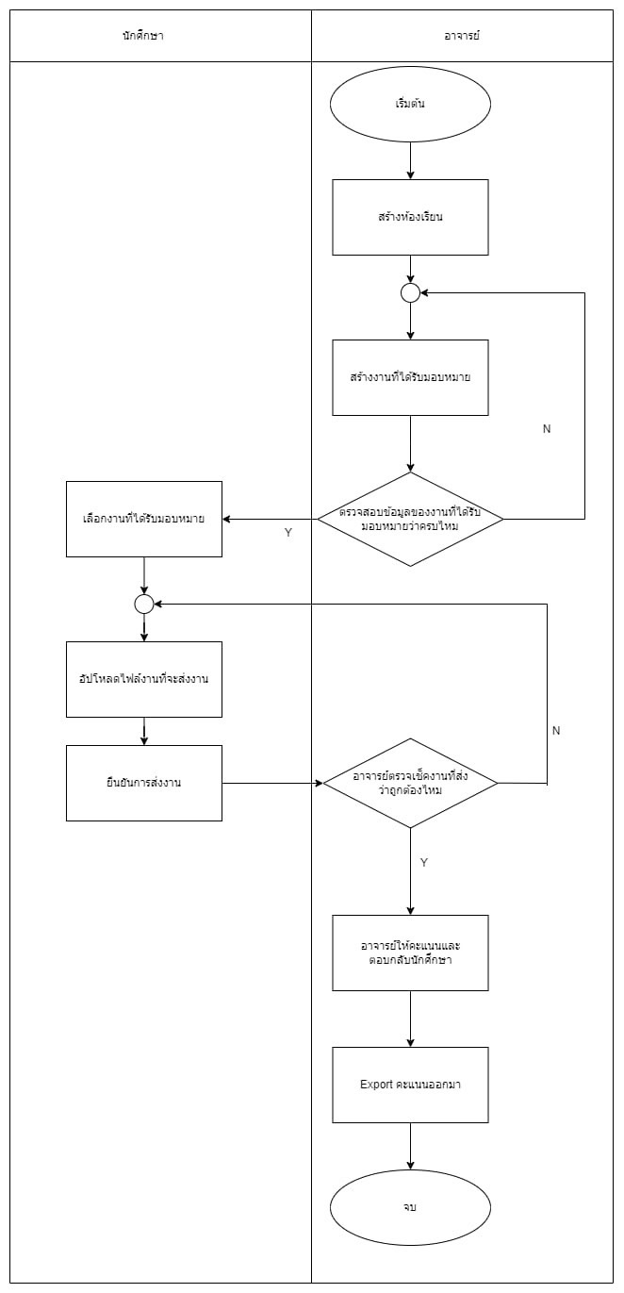
รูปที่ 3.1 ขั้นตอนการทำงานของโปรแกรม
จากรูปที่ 3.1 สามารถอธิบายภาพรวมของขั้นตอนการทำงานของระบบงานได้ดังนี้ โดยแบ่งการจัดการข้อมูลออกเป็นสองส่วนหลัก ๆ คือ ฝ่ายนักศึกษาและฝ่ายอาจารย์:
1) ฝ่ายนักศึกษา
- เลือกงานที่ได้รับมอบหมาย นักศึกษาต้องเลือกส่งการที่อาจารย์ได้มอบหมายให้ทำในระบบ
- อัปโหลดไฟล์งานที่จะส่งการบ้าน นักศึกษาจะดำเนินการอัปโหลดไฟล์งานผ่านระบบ ซึ่งจะต้องมีการส่งไฟล์งานที่ครบถ้วนสมบูรณ์
- ยืนยันการส่งการบ้าน หลังจากอัปโหลดไฟล์งานเรียบร้อย นักศึกษาต้องทำการยืนยันว่าการส่งไฟล์งานสำเร็จแล้ว
2) ฝ่ายอาจารย์
- เริ่มต้นการสร้างห้องเรียนอาจารย์ทำการสร้างห้องเรียนในระบบเพื่อใช้สำหรับการมอบหมายงาน
- ตรวจสอบข้อมูลของงานที่ได้รับมอบหมายว่าถูกต้องหรือไม่อาจารย์จะตรวจสอบความถูกต้องของข้อมูลงานที่ได้กำหนดไว้หากไม่ถูกต้องระบบจะวนกลับไปยังขั้นตอนการตรวจสอบอีกครั้ง แต่หากข้อมูลถูกต้อง ระบบจะดำเนินการต่อ
- สร้างงานที่ได้รับมอบหมาย เมื่อข้อมูลถูกต้องแล้ว อาจารย์จะสร้างการบ้านและมอบหมายงานให้นักศึกษา
- ตรวจสอบงานที่ส่งมาจากนักศึกษาเมื่อได้รับงานจากนักศึกษา อาจารย์จะตรวจสอบว่าการบ้านที่ส่งมาตรงกับที่กำหนดไว้หรือไม่หากไม่ถูกต้องระบบจะวนกลับไปให้ตรวจสอบใหม่แต่หากถูกต้องจะดำเนินการต่อ
- ให้คะแนนและตอบกลับนักศึกษาหลังจากตรวจสอบการบ้านเสร็จสิ้นอาจารย์จะให้คะแนนและตอบกลับนักศึกษา
- Exportคะแนนออกมาหลังจากให้คะแนนเรียบร้อยแล้วระบบจะทำการส่งออกคะแนนที่ได้ตรวจสอบแล้ว
- สิ้นสุดกระบวนการ หลังจากส่งออกคะแนนแล้ว กระบวนการของอาจารย์ก็จะสิ้นสุด
ภาพรวมการทำงานนี้แสดงให้เห็นถึงการประสานงานระหว่างนักศึกษาและอาจารย์ในระบบงานที่เกี่ยวกับการมอบหมายและส่งการบ้านผ่านช่องทางดิจิทัล

3.2 การออกแบบแผนภาพกระแสการไหลของข้อมูล (Data Flow Diagram)
แผนภาพกระแสการไหลของข้อมูลระดับที่ 0 (Data Flow Diagram Level 0)
ดังรูปที่3.2นี้แสดงกระบวนการทำงานหลักของระบบส่งเอกสารออนไลน์สำหรับกองทุนเงินให้กู้ยืมเพื่อการศึกษา โดยมีการแบ่งกลุ่มผู้ใช้และกระบวนการเข้าถึงข้อมูลในระบบเป็น 3 กลุ่มหลัก ได้แก่ อาจารย์ นักศึกษา และผู้ดูแลระบบ ซึ่งระบบนี้มีการไหลเวียนของข้อมูลระหว่างผู้ใช้และระบบดังต่อไปนี้

3.2.1ระดับผู้ดูแลระบบ ผู้ดูแลระบบมีหน้าที่ในการจัดการข้อมูลหลักของระบบส่วนหลัก ๆคือ
3.2.1.1จัดการข้อมูลสมาชิก
3.2.1.2ข้อมูลการลงทะเบียน
3.2.1.2ข้อมูลการยืนยันตัวตน
นอกจากนี้ผู้ดูแลระบบยังมีสิทธิ์ในการจัดการข้อมูลสมาชิกทั้งหมด การอนุมัติและปฏิเสธการสมัครสมาชิก รวมถึงการตรวจสอบรายงานการเข้าใช้งานของทั้งอาจารย์และนักศึกษา

3.2.2 ระดับอาจารย์ อาจารย์จะสามารถเข้าใช้งานระบบเพื่อดูและจัดการข้อมูลที่เกี่ยวข้องกับการเรียนการสอนคือ
3.2.3.1 ตรวจสอบรายละเอียดสมาชิก
3.2.2.2 การตรวจสอบรายชื่อสมาชิกในชั้นเรียน
3.2.2.3 การอัปโหลดเอกสารที่เกี่ยวข้องกับการเรียนการสอน
3.2.2.4 การตรวจสอบการบ้านที่ส่ง และ ยังไม่ส่ง
3.2.2.5 การให้คะแนน รวมถึงการให้คำแนะนำหรือข้อเสนอแนะต่าง ๆ ต่อการเรียนการสอนผ่านระบบ

3.2.3. ระดับนักศึกษา นักศึกษาสามารถเข้าใช้งานระบบเพื่อทำการสมัครสมาชิก ตรวจสอบข้อมูลการเรียนการสอน คือ
3.2.3.1 ตรวจสอบรายละเอียดสมาชิก
3.2.3.2 ตรวจสอบข้อมูลชั้นเรียน
3.2.3.3 สามารถดูผลการเรียน คะแนน และข้อเสนอแนะจากอาจารย์ได้โดยตรงผ่านระบบ
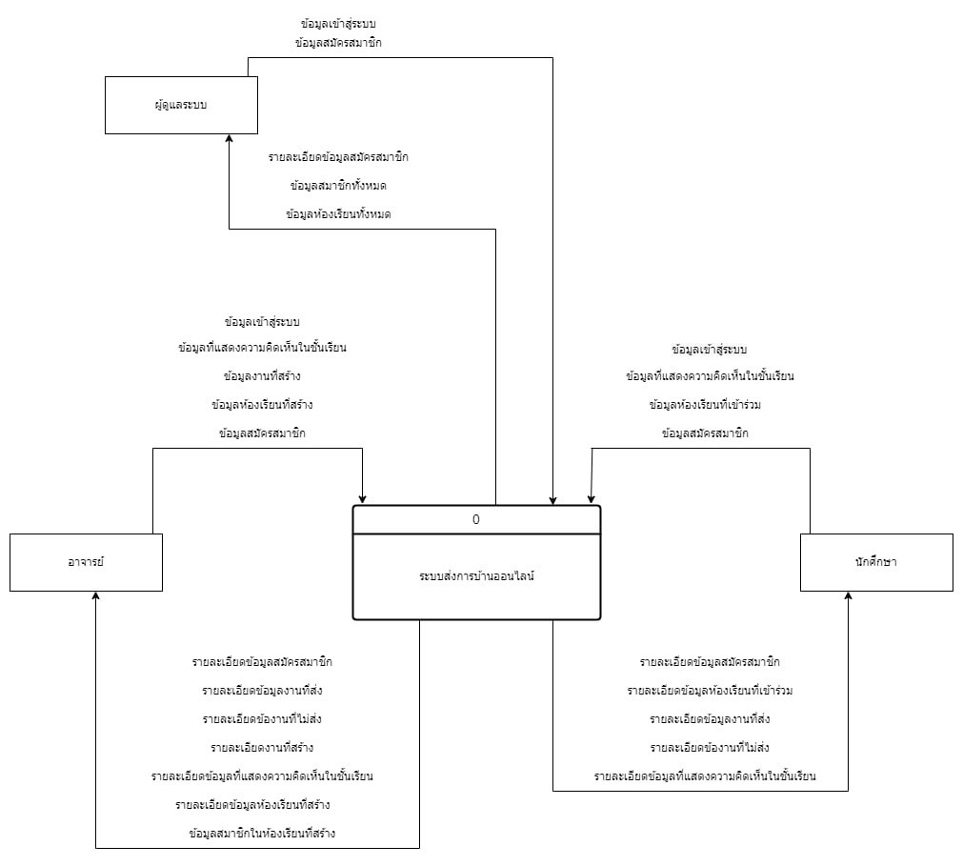

รูปที่ 3.2 Data Flow Diagram Level 0

แผนภาพกระแสการไหลของข้อมูลระดับที่ 1 (Data Flow Diagram Level 1)
แผนภาพกระแสการไหลของข้อมูลระดับที่ 1 นี้ แสดงรายละเอียดเชิงลึกของกระบวนการที่เกี่ยวข้องกับการทำงานของระบบ โดยการทำงานหลัก ๆ ของระบบนี้มีอยู่ 5 กระบวนการสำคัญ ได้แก่ "การเข้าสู่ระบบ/สมัครสมาชิก" "การจัดการห้องเรียน""การจัดการส่งการบ้าน "การจัดการส่งการบ้าน" "การจัดการไฟล์" "การจัดการงานเดี่ยว และ งานกลุ่ม" ซึ่งอธิบายได้โดยภาพที่3.2ถึงรูปที่3.5
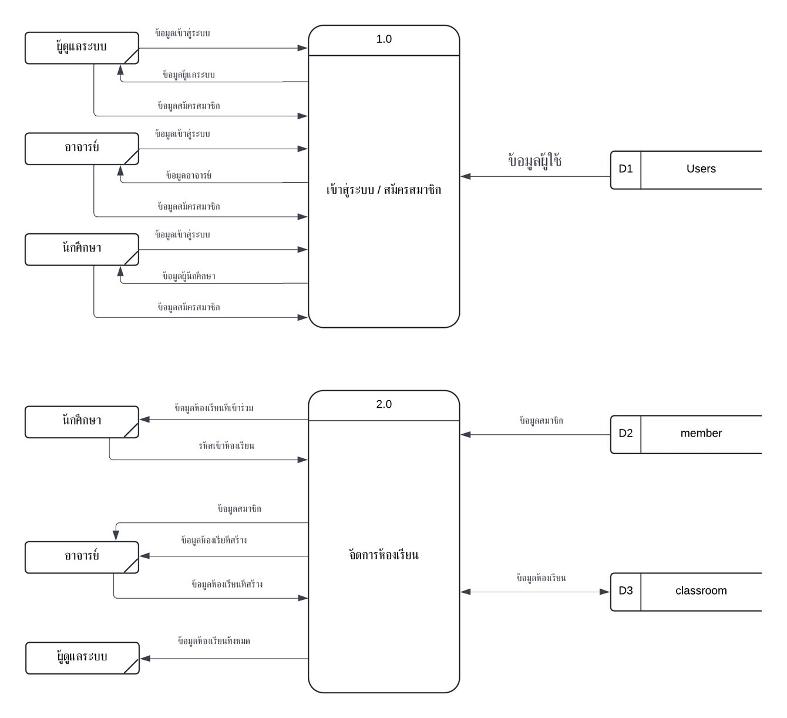
รูปที่ 3.3 Data Flow Diagram Level 1

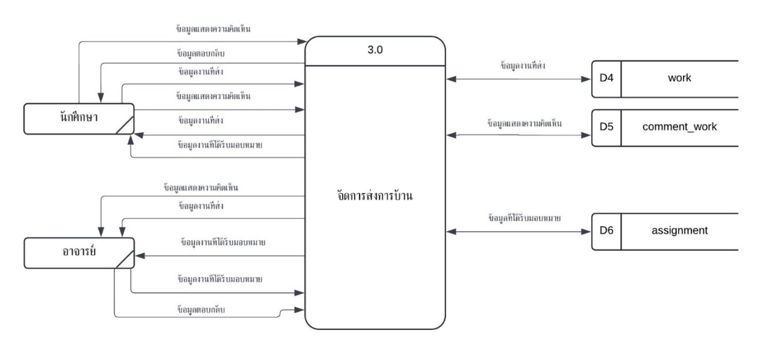
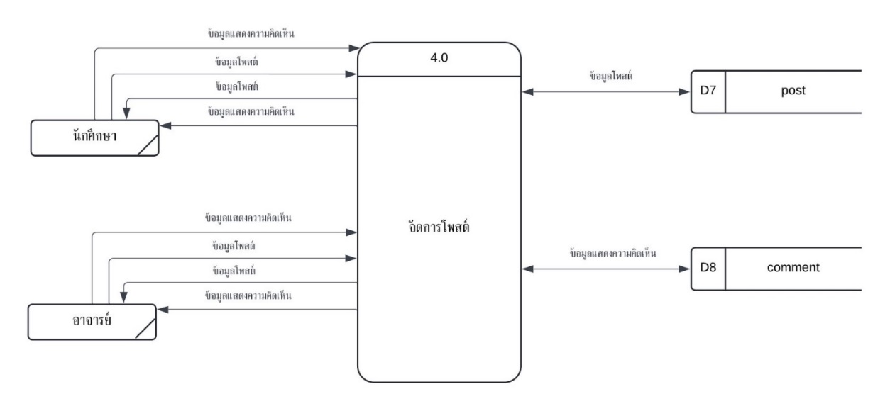
รูปที่ 3.4 Data Flow Diagram Level 1(ต่อ)

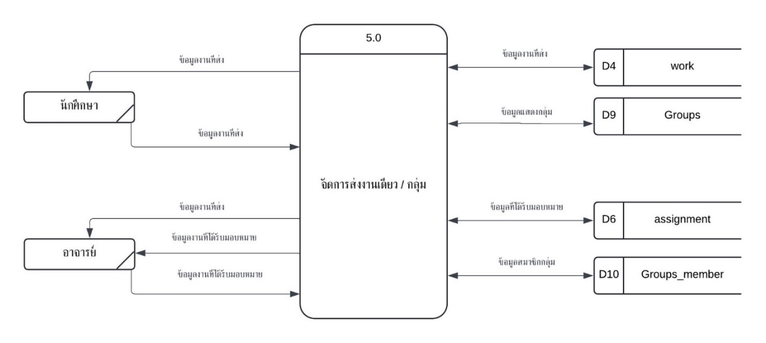
รูปที่ 3.5 Data Flow Diagram Level 1(ต่อ)

จากรูปที่ 3.2 ถึง 3.5 เป็นแผนภาพกระแสการไหลของข้อมูลระดับที่ 1ของเว็บแอปพลิเคชั่นการส่งการบ้านออนไลน์
กระบวนการที่1 เข้าสู่ระบบ/สมัครสมาชิก (Process 1.0)
- หน้าที่ จัดการการเข้าถึงของผู้ใช้ทั้งนักศึกษา อาจารย์ และผู้ดูแลระบบ รวมถึงการเข้าสู่ระบบ (Login) และสมัครสมาชิก (Register)
- ข้อมูลที่ใช้ ข้อมูลผู้ใช้, ข้อมูลเข้าสู่ระบบ
- เชื่อมโยงกับ ฐานข้อมูลผู้ใช้งาน (Users)

กระบวนการที่2 จัดการห้องเรียน (Process 2.0)
- หน้าที่ จัดการข้อมูลห้องเรียนที่สร้างในระบบ รวมถึงการเข้าร่วมของนักศึกษาและการจัดการโดยอาจารย์
- ข้อมูลที่ใช้ ข้อมูลสมาชิก, ข้อมูลห้องเรียน
- เชื่อมโยงกับ ฐานข้อมูลสมาชิกห้องเรียน (Member), ฐานข้อมูลห้องเรียน (Classroom)

3. จัดการส่งการบ้าน (Process 3.0)
- หน้าที่ จัดการการส่งการบ้านของนักศึกษา โดยนักศึกษาสามารถส่งการบ้านไปยังระบบเพื่อให้ได้รับการตรวจสอบจากอาจารย์
- ข้อมูลที่ใช้ ข้อมูลการบ้านที่ส่งโดยนักศึกษาและข้อมูลการมอบหมายงาน
- เชื่อมโยงกับ ฐานข้อมูลการมอบหมายงาน (Assignment) และฐานข้อมูลงานที่ส่ง (Work)

4. จัดการโพสต์ (Process 4.0)
- หน้าที่ จัดการโพสต์และความคิดเห็นในห้องเรียน เช่น โพสต์ของอาจารย์และนักศึกษา
- ข้อมูลที่ใช้ ข้อมูลโพสต์, ข้อมูลแสดงความคิดเห็น
- เชื่อมโยงกับ ฐานข้อมูลโพสต์ (Post), ฐานข้อมูลความคิดเห็น (Comment)

5. จัดการส่งการบ้านเดี่ยว/กลุ่ม (Process 5.0)
- หน้าที่ จัดการการส่งส่งการบ้าน ของนักศึกษา ทั้งงานเดี่ยวและงานกลุ่ม รวมถึงการจัดการข้อมูลสมาชิกกลุ่มและงานที่ได้รับมอบหมายจากอาจารย์
- ข้อมูลที่ใช้ ข้อมูลงานที่ส่ง, ข้อมูลกลุ่ม, ข้อมูลการมอบหมายงาน, ข้อมูลสมาชิกกลุ่ม
- เชื่อมโยงกับ ฐานข้อมูลงาน (Work), ฐานข้อมูลกลุ่ม (Groups), ฐานข้อมูลการมอบหมายงาน (Assignment), ฐานข้อมูลสมาชิกกลุ่ม (Groups_member)

3.3 การออกแบบโมเดลเชิงสัมพันธ์ (ER-Diagram)
ER Diagram นี้แสดงโครงสร้างการจัดการข้อมูลในระบบที่มีความสัมพันธ์กันหลายตาราง เช่น การจัดการผู้ใช้ ห้องเรียน งานที่ได้รับมอบหมาย และการแสดงความคิดเห็น

3.3.1 ตาราง Number_Teacher การทำงาน จัดเก็บหมายเลขประจำตัวของอาจารย์ เพื่อเป็นตัวระบุเฉพาะอาจารย์ในระบบหน้าที่ ใช้ในการเชื่อมโยงข้อมูลระหว่างตารางผู้ใช้งาน (User) กับข้อมูลที่เกี่ยวข้องกับอาจารย์

3.3.2 ตาราง user id เป็นคีย์หลักของตาราง ทำหน้าที่เก็บหมายเลขเฉพาะสำหรับผู้ใช้แต่ละคน ซึ่งจะไม่ซ้ำกันในระบบ และใช้เพื่อเชื่อมโยงกับตารางอื่น ๆ ที่เกี่ยวข้อง เช่น member, work, post และอื่น ๆ
fname, lname เก็บข้อมูลชื่อและนามสกุลของผู้ใช้ เพื่อแสดงผลในหน้าระบบหรือในการระบุผู้ใช้ email ใช้เป็นข้อมูลสำคัญในการเข้าสู่ระบบ เนื่องจากอีเมลนี้จะต้องไม่ซ้ำกันในระบบเพื่อป้องกันปัญหาการลงทะเบียนซ้ำ password เก็บข้อมูลรหัสผ่านที่ถูกเข้ารหัสไว้สำหรับการเข้าสู่ระบบ โดยใช้เพื่อยืนยันตัวตน ระบุบทบาทของผู้ใช้ว่าเป็นครูหรือนักเรียน ซึ่งมีผลต่อการเข้าถึงฟีเจอร์ต่าง ๆ ภายในระบบ เช่น ครูจะสามารถสร้างห้องเรียน มอบหมายการบ้าน และให้คะแนนได้ ในขณะที่นักเรียนสามารถส่งการบ้านและแสดงความคิดเห็นได้ id_number_teacher ฟิลด์นี้เชื่อมโยงกับตาราง number_teacher สำหรับผู้ใช้ที่เป็นครู โดยเป็น Foreign Key เพื่อเก็บหมายเลขครู ถ้าผู้ใช้ไม่ใช่ครู ฟิลด์นี้จะไม่มีการใช้งาน (อาจเป็น NULL)

3.3.3 ตาราง classroom เก็บข้อมูลของห้องเรียน เช่น รหัสห้อง (id), ชื่อห้อง (name), โค้ดห้อง (code), และรหัสผู้สร้างห้อง (id_user)
3.3.2.1มี สมาชิก (member) ห้องเรียนหนึ่งมีสมาชิกหลายคน
3.3.2.2มี การโพสต์ (post) ในแต่ละห้องเรียนจะมีการโพสต์ข้อความ
3.3.2.3มี งานที่ได้รับมอบหมาย (assignment) ห้องเรียนหนึ่งอาจมีงานหลายชิ้น

3.3.4 ตาราง member เก็บข้อมูลความสัมพันธ์ระหว่างผู้ใช้ (id_user) กับห้องเรียน (id_classroom) เป็นตารางที่เชื่อมต่อระหว่าง user และ classroom

3.3.5 ตาราง post เก็บข้อมูลการโพสต์ข้อความในห้องเรียน เช่น ข้อความ (message) , เวลาโพสต์ (create_at) , และรหัสห้อง (id_classroom) มี ความคิดเห็น (comment) การโพสต์หนึ่งครั้งสามารถมีความคิดเห็นได้หลายครั้ง

3.3.6 ตาราง comment เก็บข้อมูลความคิดเห็นที่โพสต์ตอบ เช่น ข้อความ (message) , ไฟล์แนบ (file), และเวลาที่โพสต์ (create_at) เชื่อมกับ โพสต์ (id_post) ความคิดเห็นหนึ่งจะเชื่อมโยงกับการโพสต์หนึ่งครั้ง

3.3.7 ตาราง assignment เก็บข้อมูลของงานที่ได้รับมอบหมาย เช่น ชื่องาน (title), คำแนะนำ (instructions), ไฟล์ที่เกี่ยวข้อง (reference_files), กำหนดส่ง (due_time), และรหัสห้อง (id_classroom) มี งานที่ส่ง (work) งานที่มอบหมายแต่ละชิ้นจะมีการส่งการบ้าน หลายครั้ง

3.3.8 ตาราง work เก็บข้อมูลของงานที่ส่ง เช่น งาน (work), คำติชม (feedback), คะแนน (score), และรหัสของงานที่ส่ง (id_assignment) มีความคิดเห็นงาน (comment_work) งานหนึ่งชิ้นอาจมีความคิดเห็นเกี่ยวกับงานนั้น

3.3.9 ตาราง comment_work เก็บข้อมูลความคิดเห็นเกี่ยวกับงานที่ส่ง เช่น ข้อความ (message), ไฟล์แนบ (file), และเวลาที่โพสต์ (create_at) เชื่อมกับงานที่ส่ง (id_work) ความคิดเห็นเกี่ยวกับงานจะเชื่อมโยงกับงานที่ส่งแต่ละครั้ง

3.3.10 ตาราง Groupsเก็บข้อมูลกลุ่ม เช่น รหัสกลุ่ม (id), ชื่อกลุ่ม (name) มีสมาชิก (Groups_member) กลุ่มหนึ่งจะมีสมาชิกหลายคน

3.3.11 ตาราง Groups_member เก็บข้อมูลความสัมพันธ์ระหว่างผู้ใช้ (id_user) กับกลุ่ม (id_group)
เป็นตารางที่เชื่อมต่อระหว่าง user และ Groups

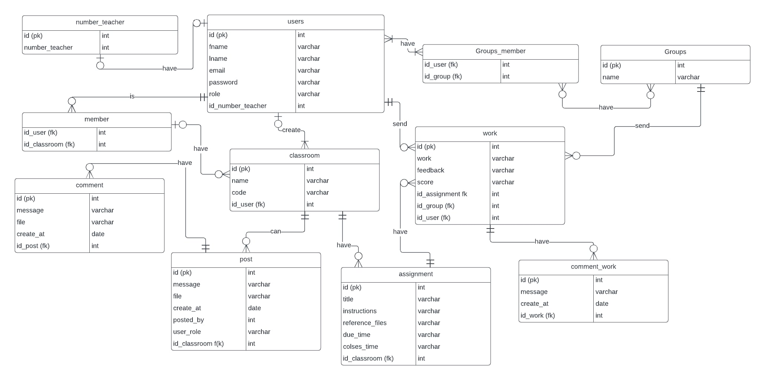

รูปที่ 3.6 ER- Diagram

3.4 พจนานุกรมข้อมูล (Data Dictionary)
จาก ER Diagram ที่ได้รับมา การสร้างพจนานุกรมข้อมูล (Data Dictionary) เป็นการอธิบายแต่ละตารางและฟิลด์ต่างๆ อย่างละเอียด ดังนี้

Field Name | Data Type | Description | Key
Id | int | รหัสอาจารย์ | PK
Number_teacher | int | เลขที่อาจารย์
ตารางที่ 3.4.1 Number Teacher

Field Name | Data Type | Description | Key
Id | Int | รหัสผู้ใช้ | PK
fname | varchar | ชื่อผู้ใช้
lname | varchar | รหัสผ่าน
email | varchar | อีเมลล์
Password | varchar | รหัสผ่าน
role | varchar | บทบาท
Id_number_teacher | varchar | หมายเลขข้าราชการ | FK

ตารางที่ 3.4.2 Users

Field Name | Data Type | Description | Key
Id | Int | รหัสห้องเรียน | PK
Name | varchar | ชื่อผู้ใช้
code | varchar | รหัสผ่าน
Id_user | int | ชื่อผู้ใช้ | FK

ตารางที่ 3.4.3 Classroom

Field Name | Data Type | Description | Key
Id_user | Int | รหัสสมาชิก | FK
Id_classroom | int | รหัสห้องเรียน | FK

ตารางที่ 3.4.4 Member
Field Name | Data Type | Description | Key
Id | Int | รหัสผู้ใช้ | PK
message | varchar | รหัสห้องเรียน
file | varchar | ไฟล์งาน
Create_at | date | วันที่สร้าง
Id_user | varchar | รหัสผู้ใช้
Id_classroom | varchar | รหัสห้องเรื่องเรียน | FK

ตารางที่ 3.4.5 Post

Field Name | Data Type | Description | Key
Id | Int | รหัสสมาชิก | PK
message | vachar | รหัสห้องเรียน
file | vachar | ไฟล์งาน
Create_at | date | วันที่สร้าง
Id_post | vachar | รหัสผู้ใช้ | FK

ตารางที่ 3.4.6 Comment

Field Name | Data Type | Description | Key
Id | Int | รหัสงานที่ได้รับมอบหมาย | PK
title | varchar | ชื่อใบงาน
instruction | varchar | คำแนะนำ
Referrance_files | varchar | ไฟล์งานอ้างอิง
Due_time | varchar | เวลาที่กำหนดให้ส่ง
Closes_time | varchar | เลยเวลาที่เลยกำหนดส่ง
Id_classroom | varchar | รหัสห้องเรียน | FK

ตารางที่ 3.4.7 Assingment

Field Name | Data Type | Description | Key
Id | Int | รหัสงานที่ส่ง | PK
work | varchar | ชื่อใบงาน
feedback | varchar | คำแนะนำ
score | varchar | ไฟล์งานอ้างอิง
Id_assingment | Int | เวลาที่กำหนดให้ส่ง
Id_group | Int | เลยเวลาที่เลยกำหนดส่ง | FK
Id_user | Int | รหัสห้องเรียน | FK

ตารางที่ 3.4.8 Work
Field Name | Data Type | Description | Key
Id | Int | รหัสคอมเมนต์ | PK
message | varchar | ข้อความ
Create_at | date | วันที่สร้าง
Id_work | Int | รหัสงาน | FK

ตารางที่ 3.4.9 Comment Work
Field Name | Data Type | Description | Key
Id | Int | รหัสของกลุ่ม | PK
name | varchar | ชื่อกลุ่ม

ตารางที่ 3.4.10 Group

Field Name | Data Type | Description | Key
Id_user | Int | รหัสผู้ใช้ | FK
Id_groups | int | รหัสกลุ่ม | FK

ตารางที่ 3.4.11 Group Member

3.5 ตัวอย่างขั้นตอนการทำงานของระบบ
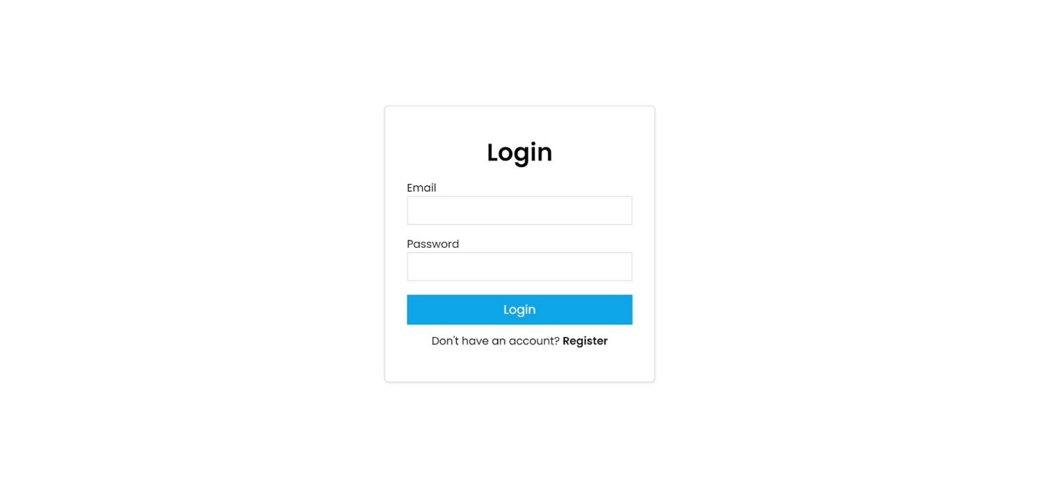

รูปที่ 3.7 หน้าทำการLogin ก่อนเข้าใช้งานระบบ

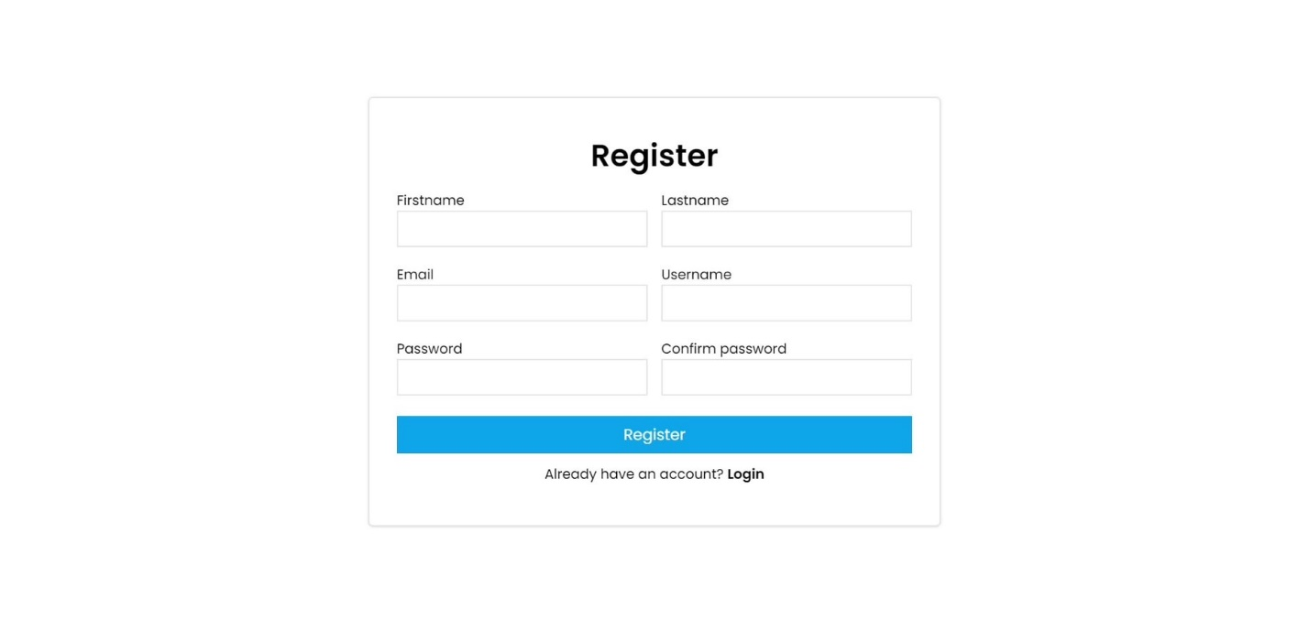

รูปที่ 3.8 หน้าสมัครเข้าใช้งานในส่วนของนักศึกษา

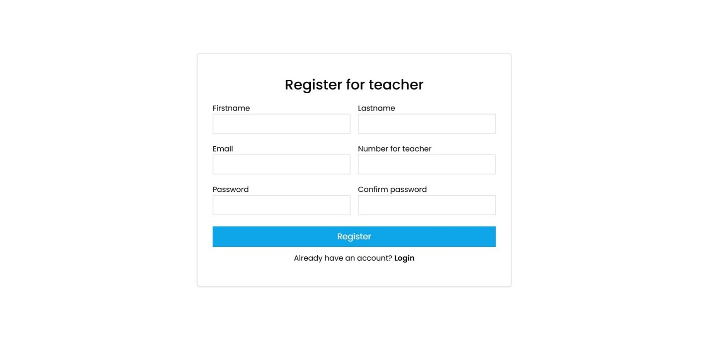
รูปที่ 3.9 หน้าสมัครเข้าใช้งานในส่วนของอาจารย์

บทที่ 4
การทดลองและผลการดำเนินงาน
ในบทนี้จะกล่าวถึงการทดลองแอปพลิเคชั่นการส่งการบ้านออนไลน์โดยการตรวจสอบระบบโดยการจัดการสร้างห้องเรียนเพื่อทำการส่งการบ้านโดยใช้ไฟล์ที่กล่าวมาข้างต้นในขอบเขตเพื่อตรวจสอบว่าทำได้หรือไม่และ การเพิ่มสมาชิกจากกลุ่มเรียนก่อนหน้าเข้ามาดังกลุ่มใหม่หากต้องการใช้สมาชิกกลุ่มเดิม และ รายละเอียดต่างๆของระบบ ดังนี้
4.1การทดสอบการทำงานของระบบตามขอบเขต
4.2การทดสอบการใช้งานของระบบ
4.4การประเมินประสิทธิภาพการทำงานของระบบโดยแอดมิน และ อาจารย์ผู้สอน
4.5การประเมินประสิทธิภาพการทำงานของระบบโดยนักศึกษา

4.1การทดสอบการทำงานของระบบตามขอบเขต
การทดสอบการทำงานของระบบตามขอบเขตเพื่อตรวจสอบและประเมินผลว่าความสามรถของระบบที่พัฒนาสามารถทำได้ตามขอบเขตที่ระบุไว้หรือไม่พร้อมนำหัวข้อที่ระบุไว้ในขอบเขตมาทำการทดลองได้ดังตารางที่4.1

ตางรางที่4.1 การใช้งานของระบบจากผู้ใช้งานที่3ประเภท
รายการทดสอบ | ความสามารถ | หมายเหตุ
นักศึกษา
1.1สามารถสมัครสมาชิกและเข้าสู่ระบบได้
1.2สามารถดูรายวิชาที่ลงทะเบียนทั้งหมดได้
1.3สามารถตรวจสอบสถานะการส่งการบ้านได้
1.4สามารถอัปโหลดไฟล์งานหลายประเภท เช่น .png, .jpg, .docx, .pdf, .xlsx, .txt
1.5แจ้งเตือนเมื่อมีการบ้านใหม่หรือมีการ
อัปเดตจากอาจารย์

1.6สามารถดูคะแนนของการบ้านที่ได้รับการตวรจแล้วได้
1.7สามารถยกเลิกการบ้านที่ส่งไปแล้วได้ก่อนกำหนดเวลา

ตางรางที่4.1 การใช้งานของระบบจากผู้ใช้งานที่3ประเภท(ต่อ)

รายการทดสอบ | ความสามารถ | หมายเหตุ
อาจารย์
2.1สามารถสมัครสมาชิกและเข้าสู่ระบบได้

2.2สามารถสร้างและจัดการการบ้านใหม่ รวมถึงกำหนดหัวข้อ คำอธิบาย และวันกำหนดส่ง
2.3สามารถแก้ไขและลบการบ้านที่สร้างขึ้นได้

2.4สามารถสร้างห้องเรียนได้

2.5สามารถตรวจสอบการส่งการบ้านองนักศึกษาและดูว่ามีใครส่งหรือไม่ส่งหรือส่งล่าช้า

2.6สามารถให้คะแนนและแสดงความคิดเห็นในงานที่ส่งมา

2.7สามารถขยายเวลาส่งการบ้านให้กับนักศึกษาได้ตามความจำเป็น
2.8สามารถเพิ่มสมาชิกในห้องเรียน และจัดการนักศึกษาที่เข้าร่วมห้องเรียนได้

2.9สามรถสร้างงานเดี่ยวและงานกลุ่มได้กรณีที่เป็นงานกลุ่มสามารถสร้างกลุ่มใหม่หรือดึงสมาชิกกลุ่มเดิมที่สร้างไว้ก่อนหน้านั้นเพื่อสร้างงานกลุ่มได้

2.10สามารถโพสต์หรือแสดงความคิดเห็นในห้องเรียนเพื่อสื่อสารกับนักศึกษา

2.11สามารถดูประวัติการส่งการบ้านของนักศึกษาในแต่ละใบงาน

2.12สามารถมีการแจ้งเตือนเมื่อนักศึกษาส่งงานหรือการบ้านมาใหม่

2.13สามารถExport คะแนนออกมาทางExcel ได้

ตางรางที่4.1 การใช้งานของระบบจากผู้ใช้งานที่3ประเภท(ต่อ)
รายการทดสอบ | ความสามารถ | หมายเหตุ
แอดมิน
3.1 สามารถเข้าดูห้องเรียนทั้งหมดได้
3.2 สามารถดูสมาชิกทั้งหมดได้ และ สามารถลบห้องเรียนได้

4.2 การทดสอบการใช้งานของระบบ
ในการทดสอบการใช้งานของระบบระบบแอปพลิเคขั่นส่งการบ้านออนไลน์ สามารถแบ่งการทดสอบตามปัจจัยที่เกี่ยวข้องดังนี้
4.2.1การทดสอบผู้ใช้งานระบบระดับนักศึกษาในการทดสอบนี้มีวัตถุประสงค์ทดสอบระบบในส่วนของนักศึกษาว่าทำการใช้งานระบบได้อย่างมีประสิทธิภาพตามขอบเขตข้างต้นที่กว่ามาแสดงดังภาพตารางที่4.2

ตารางที่ 4.2 การทดสอบการใช้งานระบบของผู้ใช้งานระดับนักศึกษา
รายการทดสอบ | ความสามารถในการใช้งาน
 | ได้ | ไม่ได้ | หมายเหตุ
1. ระดับนักศึกษา
1.1สามารถสมัครสมาชิกและเข้าสู่ระบบได้
1.2 สามารถดูรายวิชาที่ลงทะเบียนทั้งหมดได้

1.3 สามารถอัปโหลดไฟล์งานหลายประเภท เช่น .png, .jpg, .docx, .pdf, .xlsx, .txt
1.4 แจ้งเตือนเมื่อมีการบ้านใหม่หรือมีการอัปเดตจากอาจารย์
1.5แจ้งเตือนเมื่อมีการบ้านใหม่หรือมีการอัปเดตจากอาจารย์
1.6 สามารถดูคะแนนของการบ้านที่ได้รับการตวรจแล้วได้
1.7 สามารถยกเลิกการบ้านที่ส่งไปแล้วได้ก่อนกำหนดเวลา

จากตารางที่ 4.2 สามารถอธิบายผลการทดสอบการใช้งานในความสามารถของระบบ
ของผู้ใช้ระดับนักศึกษา

4.2.2 การทดสอบการใช้งานระบบของผู้ใช้งานระดับอาจารย์ผู้สอน
การทดสอบการใช้งานระบบของผู้ใช้งานระดับอาจารย์ผู้สอน มีวัตถุประสงค์เพื่อศึกษาระบบทางด้านอาจารย์ว่าระบบในระบบอาจารย์สามารถทำงานได้อย่างประสิทธิภาพไม่เกิดปัญหาแลละ ทำได้ตามขอบเขตข้างต้นที่กล่าวมา

ตารางที่ 4.3 การทดสอบการใช้งานระบบของผู้ใช้งานระดับอาจารย์ผู้สอน
รายการทดสอบ | ความสามารถในการใช้งาน
 | ได้ | ไม่ได้ | หมายเหตุ
2. ระดับอาจารย์ผู้สอน
2.1 สามารถสมัครสมาชิกและเข้าสู่ระบบได้

2.2 สามารถสร้างและจัดการการบ้านใหม่ รวมถึงกำหนดหัวข้อ คำอธิบาย และวันกำหนดส่ง

2.3 สามารถแก้ไขและลบการบ้านที่สร้างขึ้นได้
2.4 สามารถสร้างห้องเรียนได้
2.5 สามารถตรวจสอบการส่งการบ้านองนักศึกษาและดูว่ามีใครส่งหรือไม่ส่งหรือส่งล่าช้า

2.6 สามารถให้คะแนนและแสดงความคิดเห็นในงานที่ส่งมา

2.7 สามารถขยายเวลาส่งการบ้านให้กับนักศึกษาได้ตามความจำเป็น
2.8 สามารถเพิ่มสมาชิกในห้องเรียน และจัดการนักศึกษาที่เข้าร่วมห้องเรียนได้

2.9 สามรถสร้างงานเดี่ยวและงานกลุ่มได้กรณีที่เป็นงานกลุ่มสามารถสร้างกลุ่มใหม่หรือดึงสมาชิกกลุ่มเดิมที่สร้างไว้ก่อนหน้านั้นเพื่อสร้างงานกลุ่มได้

2.10 สามารถโพสต์หรือแสดงความคิดเห็นในห้องเรียนเพื่อสื่อสารกับนักศึกษา

2.11สามารถดูประวัติการส่งการบ้านของนักศึกษาในแต่ละใบงาน

2.12สามารถมีการแจ้งเตือนเมื่อนักศึกษาส่งงานหรือการบ้านมาใหม่

2.13สามารถExport คะแนนออกมาทางExcel ได้

จากตารางที่4.3แสดงผลการทดสอบการใช้งานในความสามารถของระบบของผู้ใช้ระดับอาจารย์ผู้สอน

4.2.3 การทดสอบการใช้งานระบบของผู้ใช้งานระดับแอดมินการทดสอบการใช้งานระบบของผู้ใช้งานระดับอาจารย์แอดมินทำงานได้อย่างประสิทธิภาพไม่เกิดปัญหาแลละ ทำได้ตามขอบเขตข้างต้นที่กล่าวมา

ตารางที่ 4.4 การทดสอบการใช้งานระบบของผู้ใช้งานระดับแอดมิน
รายการทดสอบ | ความสามารถในการใช้งาน
 | ได้ | ไม่ได้ | หมายเหตุ
3. ระดับแอดมิน
3.1 สามารถเข้าดูห้องเรียนทั้งหมดได้
3.2 สามารถดูสมาชิกทั้งหมดได้ และ สามารถลบห้องเรียนได้

จากตารางที่ 4.4 สามารถอธิบายผลการทดสอบการใช้งานในความสามารถของระบบ
ของผู้ใช้ระดับผแอดมิน สามารถทำงานได้ตามที่กำหนดทุกหัวข้อการทดลอง

บทที่ 5
บทสรุปการดำเนินงานและข้อเสนอแนะ

5.1 สรุปผลการทดลอง
ยังไม่ได้มีการทดลองงาน

5.2 สิ่งที่ได้จากปริญญานิพนธ์
5.2.1ความรู้และทักษะในการใช้เครื่องมือพัฒนาโปรแกรมได้เรียนรู้และใช้งานเครื่องมือต่าง ๆ เช่น Visual Studio Code สำหรับเขียนโค้ด, React.js สำหรับพัฒนา Frontend, Node.js สำหรับการทำ Backend และ PostgreSQL สำหรับจัดการฐานข้อมูล ซึ่งช่วยให้การพัฒนาโปรเจคมีประสิทธิภาพมากขึ้น
5.2.2การเลือกใช้เทคโนโลยีให้เหมาะสมกับงานได้ฝึกการเลือกใช้เทคโนโลยีและเครื่องมือต่าง ๆ ให้เหมาะสมกับแต่ละส่วนของระบบ เช่น การใช้ React.js เพื่อสร้าง User Interface ที่สวยงามและตอบสนองได้ดี หรือการใช้ Node.js เพื่อรองรับการประมวลผลหลายคำขอพร้อมกันอย่างมีประสิทธิภาพ
5.2.3การทำงานร่วมกับเครื่องมือในการพัฒนาซอฟต์แวร์ได้เรียนรู้การใช้เครื่องมือต่าง ๆ ในการทำงานร่วมกันอย่างมีระบบ เช่น การออกแบบฐานข้อมูลด้วย PostgreSQL, การจัดการโค้ดผ่าน VS Code, และการใช้ CSS ในการออกแบบหน้าตาระบบให้สวยงาม ซึ่งทำให้เข้าใจขั้นตอนการพัฒนาโปรแกรมที่ชัดเจนยิ่งขึ้น
อาจจะมีเพิ่มเติมในส่วนนี้
5.3 ปัญหาและอุปสรรคในการดำเนินงาน
5.3.1ปัญหาหารเชื่อมต่อระบบ ระหว่าง Frontend และ Backend ในช่วงเริ่มต้นของการพัฒนา อาจเกิดปัญหาเกี่ยวกับการเชื่อมต่อระหว่าง React.js (Frontend) กับ Node.js (Backend) เช่น การส่งข้อมูลผ่าน API และการดึงข้อมูลจากฐานข้อมูล PostgreSQL ที่อาจทำงานไม่ถูกต้องหรือเกิดข้อผิดพลาดในการประมวลผล
5.3.2ข้อผิดพลาดในการจัดการฐานข้อมูล
การออกแบบและเชื่อมต่อฐานข้อมูล PostgreSQL อาจพบปัญหา เช่น โครงสร้างฐานข้อมูลไม่เหมาะสม, การ Query ข้อมูลที่ซับซ้อนทำให้เกิดความล่าช้า

5.3.3การเรียนรู้เครื่องมือและเทคโนโลยีใหม่
เนื่องจากโปรเจคนี้ใช้เทคโนโลยี เช่น React.js, Node.js และ PostgreSQL ซึ่งสมาชิกในทีมอาจยังไม่คุ้นเคย ส่งผลให้ต้องใช้เวลาในการศึกษาและทดลองใช้งานเครื่องมือเหล่านี้เพิ่มเติมก่อนที่จะนำไปใช้งานจริง
5.3.4ข้อผิดพลาดของโค้ดโปรแกรม (Bugs)
ปัญหาข้อผิดพลาดทางเทคนิค (Bugs) ที่เกิดขึ้นระหว่างการเขียนโค้ด เช่น Syntax Error หรือ Logical Error ทำให้ฟีเจอร์ต่าง ๆ ทำงานผิดพลาดและต้องใช้เวลาในการ Debug แก้ไขเพื่อให้ระบบทำงานได้ตามที่กำหนดไว้
ยังไม่พบข้อผิดพลาดเพิ่มเติมจนกว่าจะได้มีการทดลอง
5.4 แนวทางแก้ไขปัญหา
5.4.1 แนวทางแก้ไขปัญหาด้านการเชื่อมต่อระบบ Frontend และ Backend
ใช้เครื่องมือ Postman เพื่อตรวจสอบและทดสอบ API ก่อนเชื่อมต่อกับ Frontend เพื่อให้แน่ใจว่าข้อมูลถูกต้องและทำงานได้ตามที่กำหนด
วางแผนและออกแบบโครงสร้าง API ที่ชัดเจน เช่น การจัดการ HTTP Method และการจัดการเส้นทาง (Routes) เพื่อลดความสับสนในการเชื่อมต่อ
5.4.2 แนวทางแก้ไขปัญหาการจัดการฐานข้อมูลออกแบบ ER Diagram ให้รอบคอบก่อนเริ่มสร้างฐานข้อมูล เพื่อให้โครงสร้างข้อมูลมีความเหมาะสมใช้เครื่องมืออย่าง pgAdmin หรือ DBeaver เพื่อตรวจสอบและจัดการข้อมูล รวมถึงการทดสอบ Query ให้มีประสิทธิภาพก่อนนำมาใช้งานจริง
เพิ่มการทำ Backup ฐานข้อมูลเป็นระยะ เพื่อลดความเสี่ยงจากความผิดพลาดในการจัดการข้อมูล
5.4.3 แนวทางแก้ไขปัญหาการเรียนรู้เครื่องมือและเทคโนโลยีใหม่จัดสรรเวลาให้ทีมศึกษาและทดลองใช้งานเทคโนโลยีใหม่ ๆ อย่างเป็นระบบก่อนเริ่มพัฒนาใช้ คู่มือการใช้งาน (Documentation) และแหล่งข้อมูลออนไลน์ เช่น Stack Overflow, MDN, และ YouTube เพื่อแก้ไขปัญหาเฉพาะหน้าจัดอบรมภายในทีมเพื่อแลกเปลี่ยนความรู้และประสบการณ์ในการใช้งานเทคโนโลยีต่าง ๆ
5.4.4 แนวทางแก้ไขปัญหาข้อผิดพลาดของโค้ดโปรแกรม (Bugs)ใช้เครื่องมือ Linting เช่น ESLint เพื่อตรวจสอบ Syntax Error ในระหว่างการเขียนโค้ดทำการเขียน Unit Test และ Integration Test เพื่อตรวจสอบความถูกต้องของฟังก์ชันที่พัฒนาใช้ Debugging Tools เช่น DevTools ในเบราว์เซอร์สำหรับ Frontend และ Debugger ใน Node.js สำหรับ Backend เพื่อตรวจหาจุดที่เกิดข้อผิดพลาด
รอผลการทดสอบเพิ่มเติม
5.5 แนวทางในการพัฒนา และข้อเสนอแนะ
**************************************************

เอกสารอ้างอิง

ปริญญานิพนธ์หรือวิทยานิพนธ์
[1] รายงานการวิจัยเรื่อง "ผลสัมฤทธิ์การเรียนการสอนออนไลน์ผสมผสานการใช้สื่อการเรียนรู้ออนไลน์ คณะมนุษยศาสตร์และสังคมศาสตร์ นายฉลองรัตน์ บุญวงศ์ คณะครุศาสตร์ มหาวิทยาลัยสวนดุสิต 2564 ลิขสิทธิ์ของมหาวิทยาลัยสวนดุสิต มหาวิทยาลัยสวนดุสิต ปีงบประมาณ 2562

[2] รายงานการวิจัยเรื่อง "การพัฒนาบทเรียนออนไลน์ วิชาอินเทอร์เน็ตด้วยแอปพลิเคชัน Google Classroom" ผู้เขียนนายศุภเศรษฐ์ พึ่งบัว นายเกรียงศักดิ์ บุญญา นายธนะวัฒน์ วรรณประภามกราคม - มิถุนายน 2563 คณะศึกษาศาสตร์ มหาวิทยาลัยบูรพา
[3] รายงานการวิจัยเรื่อง "ประสิทธิภาพของการเรียนออนไลน์ในยุคโควิด-19 ของนักเรียนชั้นมัธยมศึกษาในเขตพื้นที่กรุงเทพมหานคร"ผู้เขียน นางสาวศรัณยา สงวนวงศ์ สาขาการจัดการ คณะบริหารธุรกิจ มหาวิทยาลัยรามคำแหง พ.ศ.2563 มหาวิทยาลัยรามคําแหง
[4] รายงานการวิจัยเรื่อง "แนวทางการพัฒนาห้องเรียนออนไลน์สำหรับอาจารย์" มีวัตถุประสงค์เพื่อศึกษาและพัฒนาระบบห้องเรียนออนไลน์ (e-learning) สำหรับอาจารย์ผู้เขียน พระสมพล กิตฺติเมธี (เชื้อกล้า) บัณฑิตวิทยาลัย มหาวิทยาลัยจุฬาลงกรณราชวิทยาลัย

เว็บไซต์
[3] Mateo.marcus34. (2565, สิงหาคม. 6). แนะนำภาษา Python. [ออนไลน์], แหล่งที่มา: http://marcuscode.com/lang/python/introduction.

